S1 Appendix: Survey in all languages

Project: Countering COVID-19: A European Survey on the acceptability of and commitment to preventive measures.

Country: United Kingdom
Consent form
Dear Participant,
Thank you for participating in this survey on the novel coronavirus (COVID-19). The goal of this study is to understand people's attitudes towards the disease and the associated risks. Please answer the survey to the best of your knowledge and abilities.
Before you start, please:
• Make sure you have about 20 minutes of uninterrupted time;
• Maximize your browser window;
• Switch your phone to a silent mode;
• Switch off your e-mail, phone notifications and anything else that may distract you.
Please, do not use external sources of information like the Internet to search for information. Many people may not know the answers to some questions, but please answer every question according to your belief if you are not sure what the right answer is.
Your data will be treated in accordance with the provisions of the European Data Protection Regulation (GDPR EU).
CONSENT FORM
I consent to participate in this survey. I understand that all data will be kept confidential by the researcher. My personal information will not be stored with the data. I am free to withdraw at any time, without giving a reason.
- I voluntarily consent to participate in this study.
- I do not wish to participate.

Block: Demographics

Q1 How old are you currently?

Q2 What is your gender?
- Male
- Female

Q3 Does your household include any of the following members (other than you)?
- Very young children and babies
- Children
- Disabled person(s)
- Someone with diagnosed chronic medical conditions (such as heart or lung conditions or diabetes)
- Elderly person(s)
- ⊗None of the ones mentioned above

Block: Trust

Q4 On the scale below, please indicate to which extent you trust the information from the following sources in the context of COVID-19 situation.
 | Not at all | Very much

 | 1 | 2 | 3 | 4 | 5

Your national government
The European Union
Main national news channels / newspapers
Social media (Facebook, Twitter, Instagram)
Hospitals
General practitioner/ Family doctor
World Health Organization (WHO)
Your relatives and friends

Block: Familiarity and compliance with WHO recommendations

Now we would like you to carefully read the 5 basic protective measures against the novel coronavirus recommended by the World Health Organization (WHO).

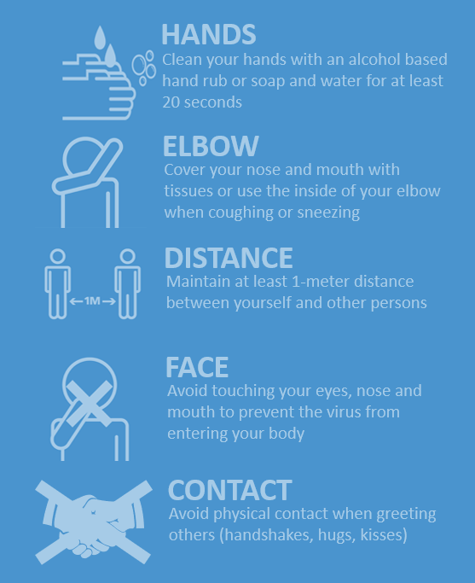

Q5 How familiar were you with these basic protective measures against the novel coronavirus before you saw the poster?
- Not at all familiar
- Slightly familiar
- Somewhat familiar
- Moderately familiar
- Very familiar

Q6 Next, we would like to know about your own practices related to the novel coronavirus.
Thinking about the last four weeks, did you adhere to the following activities due to concerns about the novel coronavirus?

 | No | Yes, a bit | Yes, quite strongly | Yes, fully
Regularly wash my hands with soap for at least 20 seconds
Cover my nose and mouth when coughing or sneezing
Keep distance of at least 1 meter from other people
Avoid shaking hands, hugging or kissing when greeting others
Use alcohol-based hand rub
Avoid touching my nose, eyes and mouth

Q7 In your opinion, do others in your community adhere to the WHO basic protective measures against the novel coronavirus these days?

 | No | Yes, a bit | Yes, quite strongly | Yes, fully
Regularly wash their hands with soap for at least 20 seconds
Cover their nose and mouth when coughing or sneezing
Keep distance of at least 1 meter from other people
Avoid handshakes, kisses and hugs when greeting others
Use alcohol-based hand rub
Avoid touching their eyes, nose and mouth

*************************************************************************************

Country: Germany

Consent
Liebe Teilnehmerin, lieber Teilnehmer,
Vielen Dank für Ihre Teilnahme an dieser Umfrage zum neuartigen Coronavirus (COVID-19). Ziel dieser Studie ist es, die Einstellung der Menschen zu dieser Erkrankung und den damit verbundenen Risiken zu verstehen. Bitte beantworten Sie die Umfrage nach bestem Wissen und Gewissen.
Bevor Sie beginnen, bitte:
• Stellen Sie sicher, dass Sie ungefähr 20 Minuten ununterbrochene Zeit haben.
• Maximieren Sie Ihr Browserfenster.
• Schalten Sie Ihr Telefon in einen lautlosen Modus.
• Schalten Sie Ihre E-Mails, Telefonbenachrichtigungen und alles andere aus, was Sie ablenken könnte.
Bitte verwenden Sie keine externen Informationsquellen wie das Internet, um nach Informationen zu suchen. Viele Menschen kennen die Antworten auf einige Fragen möglicherweise nicht, bitte beantworten Sie jede Frage einfach nach bestem Wissen und Gewissen, wenn Sie nicht sicher sind, welche Antwort die richtige ist.
Ihre Daten werden gemäß den Bestimmungen der Europäischen Datenschutzverordnung Grundverordnung (DSGVO EU) behandelt.
Einverständniserklärung
Ich bin damit einverstanden, an dieser Umfrage teilzunehmen. Ich verstehe, dass alle Daten vom Forscher vertraulich behandelt werden. Meine persönlichen Informationen werden nicht mit den Daten gespeichert. Ich kann die Teilnahme ohne Angabe von Gründen zurückziehen.
- Ich stimme freiwillig zu an dieser Umfrage teilzunehmen
- Ich möchte nicht teilnehmen

Block: Demographics

Q1 Wie alt sind Sie heute?

Q2 Bitte nennen Sie ihr Geschlecht
- Männlich
- Weiblich

Q3 Umfasst Ihr Haushalt eines der folgenden Mitglieder (Sie nicht mitgezählt)?
- Kleinkinder und Neugeborene
- Kinder
- Körperlich oder geistig behinderte Menschen
- Jemand mit diagnostizierten chronischen Erkrankungen (wie z.B. Herz- oder Lungenerkrankungen oder Diabetes)
- Ältere Person (en)
- ⊗Keine der oben genannten

Block: Trust

Q4 Geben Sie auf der folgenden Skala bitte an, inwieweit Sie Informationen aus den folgenden Quellen im Zusammenhang mit der COVID-19-Situation vertrauen. Informationen von

 | Überhaupt nicht | Sehr

 | 1 | 2 | 3 | 4 | 5

der deutschen Bundesregierung
der europäischen Union
den großen Nachrichtensendern und Zeitungen
sozialen Medien (Facebook, Twitter, Instagram)
Krankenhäusern
Ihrem/r Allgemeinmediziner(in)/ Hausarzt/ Hausärztin
der Weltgesundheitsorganisation (WHO)
Ihrer Familie / Ihren Freunden

Block: Familiarity and compliance with WHO recommendations

Nun möchten wir Sie bitten, die 5 grundlegenden von der Weltgesundheitsorganisation (WHO) empfohlenen Schutzmaßnahmen gegen das neuartige Coronavirus sorgfältig zu lesen.

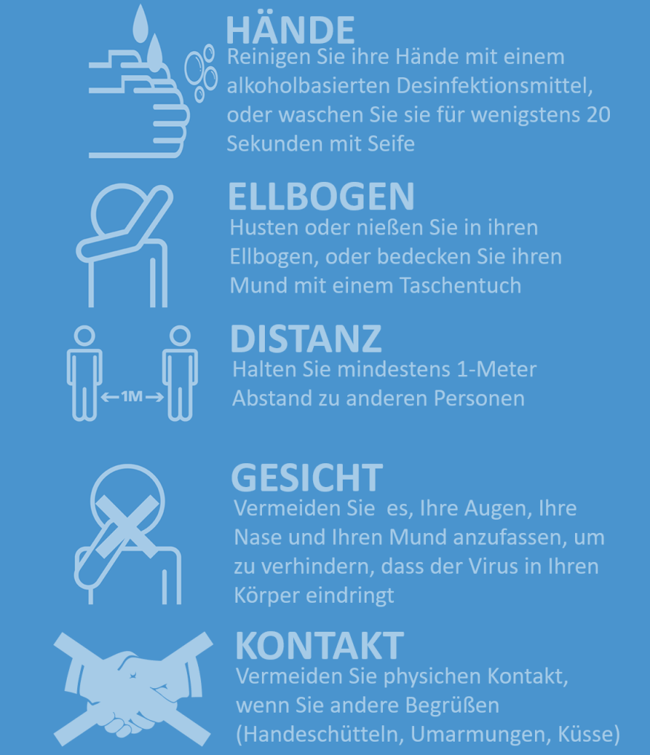

Q5 Wie vertraut waren Sie mit diesen grundlegenden Schutzmaßnahmen gegen das neuartige Coronavirus, bevor Sie das Poster sahen?
- Überhaupt nicht vertraut
- Ein wenig vertraut
- Etwas vertraut
- Mäßig vertraut
- Sehr vertraut

Q6 Als nächstes möchten wir Sie über Ihre eigenen Verhaltensweisen im Zusammenhang mit dem neuartigen Coronavirus befragen.
Wenn sie an die letzten vier Wochen denken, haben Sie aufgrund von Bedenken hinsichtlich des neuartigen Coronavirus folgende Verhaltensweisen an den Tag gelegt?

 | Nein | ja, manchmal | Ja, häufig | Ja, immer
Sich regelmäßig die Hände mindestens 20 Sekunden mit Seife waschen
Die Nase und Mund beim Husten oder Niesen bedecken
Einen Abstand von mindestens 1- Meter zu anderen Personen einzuhalten
Es vermeiden Hände zu schütteln, zu umarmen oder zu küssen, wenn man andere begrüßt
Die Verwendung von alkoholbasiertem Handdesinfektionsmittel
Es vermeiden die eigene Nase, die Augen und den Mund zu berühren

Q7 Halten sich Ihrer Meinung nach andere in Ihrer Gemeinde im Moment an die grundlegenden Schutzmaßnahmen der WHO gegen das neuartige Coronavirus?

 | Nein | ja, manchmal | Ja, häufig | Ja, immer
Sich regelmäßig die Hände mindestens 20 Sekunden mit Seife waschen
Die Nase und Mund beim Husten oder Niesen bedecken
Einen Abstand von mindestens 1- Meter zu anderen Personen einzuhalten
Es vermeiden Hände zuschütteln, zu umarmen oder zu Küssen, wenn man andere begrüßt
Die Verwendung von alkoholbasiertem Handdesinfektionsmittel
Es vermeiden die eigene Nase, die Augen und den Mund zu berühren

*************************************************************************************

Country: Denmark

Consent
Kære deltager,
Tak fordi du vil deltage i denne undersøgelse om den nye coronavirus (COVID-19). Formålet med undersøgelsen er at forstå folks holdning til sygdommen og de tilhørende risici. Besvar venligst spørgsmålene efter din bedste evne.
Før du begynder, vil vi bede dig om at:
• Sørge for at du forbliver uforstyrret de næste 20 minutter;
• Maksimere dit browservindue;
• Sætte din telefon på lydløs;
• Slukke for din e-mail, telefonbeskeder og alt andet, der kan distrahere dig.
Benyt venligst ikke eksterne informationskilder som internettet til at søge efter oplysninger. Mange mennesker kender måske ikke svarene på alle spørgsmål, men besvar venligst alle spørgsmål i henhold til hvad du tror, selvom du ikke er sikker på, hvad det rigtige svar er.
Din data vil blive behandlet i henhold til den europæiske databeskyttelsesforordning (GDPR).
SAMTYKKE
Jeg giver hermed samtykke til at deltage i undersøgelsen. Jeg er indforstået med, at data vil blive behandlet og opbevaret fortroligt af forskerne. Mine personoplysninger gemmes ikke sammen med de svar jeg afgiver. Mit samtykke kan til enhver tid trækkes tilbage uden at give en grund for dette.
- Jeg giver hermed samtykke til, at deltage i denne undersøgelse
- Jeg ønsker ikke at deltage

Block: Demographics

Q1 Hvor gammel er du?

Q2 Hvad er dit køn?
- Mand
- Kvinde

Q3 Indeholder din husstand nogle af følgende (udover dig):
- Meget unge børn eller
- Børn
- Handicappede
- Personer diagnosticeret med kroniske lidelser (såsom hjerte- eller lungesygdomme eller diabetes)
- Ældre personer
- ⊗Ingen af ovennævnte

Block: Trust

Q4 På skalaen nedenfor skal du angive, i hvilket omfang du har tillid til oplysningerne fra følgende kilder i forbindelse med COVID-19-situationen.
 | Slet ikke | I høj grad

 | 1 | 2 | 3 | 4 | 5

Regeringen
Den Europæiske Union
Nationale nyhedskanaler og aviser
Sociale medier (Facebook, Twitter, Instagram)
Hospitaler
Praktiserende læger
Verdenssundhedsorganisationen (WHO)
Din familie og venner

Block: Familiarity and compliance with WHO recommendations

Vi vil nu bede dig om grundigt at læse de 5 grundlæggende beskyttelsesforanstaltninger mod den nye coronavirus, som er anbefalet af Verdenssundhedsorganisationen (WHO).

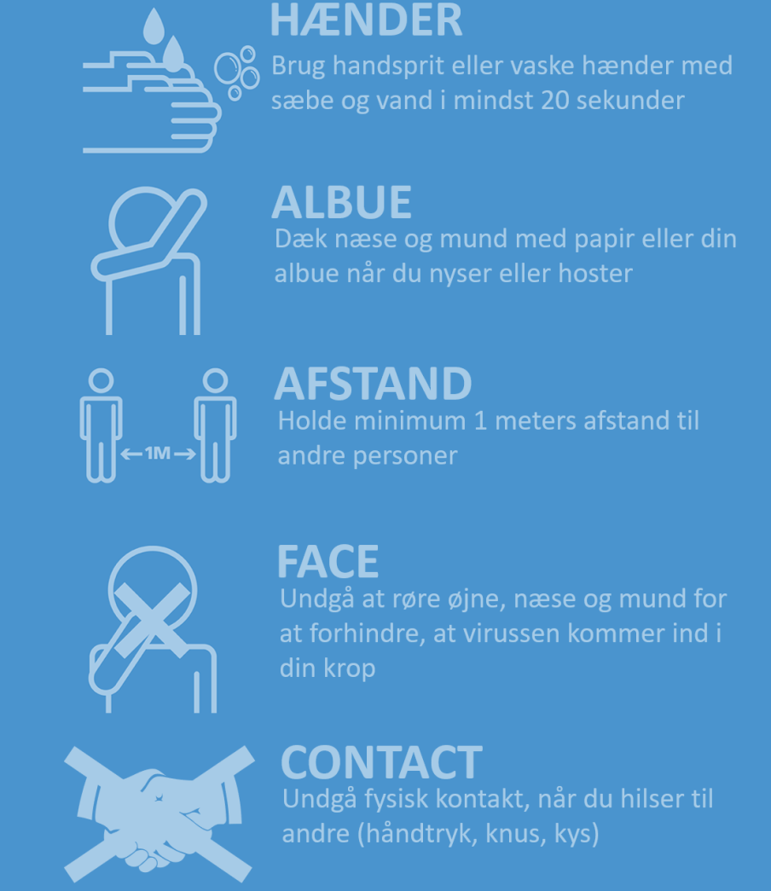

Q5 Hvor bekendt var du i forvejen med disse grundlæggende beskyttelsesforanstaltninger mod den nye coronavirus, før du så plakaten?
- Ingen kendskab
- Lidt kendskab
- Kendskab til en hvis grad
- Moderat kendskab
- Stort kendskab

Q6 Vi vil nu gerne vide lidt om din egen forholdsregler i forbindelse med den nye coronavirus.
Tænk tilbage på de sidste 4 uger, overholdt du følgende aktiviteter grundet bekymring over den nye coronavirus?

 | Nej | Ja, en smule | Ja, i høj grad | Ja, til fulde
Vasker mine hænder regelmæssigt med sæbe i mindst 20 sekunder
Dækker min mund og næse når jeg hoster eller nyser
Holde minimum 1 meters afstand til andre mennesker
Undgår at give hænder, kramme eller kysse når jeg hilser på andre
Bruger handsprit
Undgår at røre min næse, øjne og mund

Q7 Efter din mening, overholder andre i dit lokalsamfund WHO's grundlæggende beskyttelsesforanstaltninger mod den nye coronavirus i disse dage?

 | Nej |  | Ja, en smule | Ja, i høj grad | Ja, til fulde
Vasker deres hænder regelmæssigt med sæbe i mindst 20 sekunder
Dækker deres mund og næse når de hoster eller nyser
Holde minimum 1 meters afstand til andre mennesker
Undgår at give hænder, kramme eller kysse når de hilser på andre
Bruger håndsprit
Undgår at røre deres øjne, næse og mund

Country: France

Consent
Cher\Chère participant(e),
Merci pour votre participation à cette enquête sur le nouveau coronavirus (COVID-19). Le but de cette étude est de comprendre les attitudes de la population envers le virus et les risques associés. Veuillez répondre au sondage du mieux que vous le pouvez sur la base de vos connaissances actuelles.
Avant de commencer, nous vous prions de :
• Vous assurer que vous disposez d'environ 20 minutes continues devant vous ;
• Maximiser la fenêtre de votre navigateur ;
• Mettre votre téléphone en mode silencieux ;
• Désactiver vos e-mails, notifications téléphoniques et autres sources de distraction.
Veuillez ne pas utiliser de sources d'informations externes comme internet pour rechercher des informations. Beaucoup de personnes ne connaîtront peut-être pas les réponses à certaines questions, mais nous vous demandons de répondre à chaque question dans l'état de vos connaissances, ou de vos croyances si vous n'êtes pas sûr(e) de la bonne réponse.
Vos données seront traitées conformément aux dispositions du règlement européen sur la protection des données (RGPD UE).
FORMULAIRE DE CONSENTEMENT
J'accepte de participer à cette enquête. Je comprends que toutes les données seront gardées de manière confidentielle par le chercheur. Mes informations personnelles ne seront pas conservées avec les données. Je suis libre de me retirer de l'enquête à tout moment, sans donner de raisons.
- Je consens volontairement à participer à cette étude.
- Je ne souhaite pas participer.

Block: Demographics

Q1 Quel âge avez-vous ?

Q2 Êtes-vous :
- Un homme
- Une femme

Q3 Est-ce que le ménage dans lequel vous vivez comprend l'un des membres suivants (autre que vous-même) ?
- Enfants en bas âge et nourrissons
- Enfants
- Personne(s) handicapée(s)
- Personne(s) souffrant d'une condition médicale chronique diagnostiquée (condition cardiaque, des poumons ou diabète)
- Personne(s) âgée(s)
- ⊗Aucune des catégories mentionnées ci-dessus

Block: Trust

Q4 Sur l'échelle ci-dessous, veuillez indiquer le degré de confiance que vous avez dans les sources d'information suivantes dans le contexte de l'épidémie de COVID-19.
 | Pas du tout | Beaucoup

 | 1 | 2 | 3 | 4 | 5

Votre gouvernement
L'Union Européenne
Les chaines d'information et journaux nationaux principaux
Les réseaux sociaux (Facebook, Twitter, Instagram)
Les hôpitaux
Les médecins généralistes
L'Organisation Mondiale de la Santé (OMS)
Vos proches et amis

Block: Familiarity and compliance with WHO recommendations

A présent, nous souhaiterions que vous lisiez attentivement les 5 mesures préventives de base contre le nouveau coronavirus recommandées par l'Organisation Mondiale de la Santé (OMS).

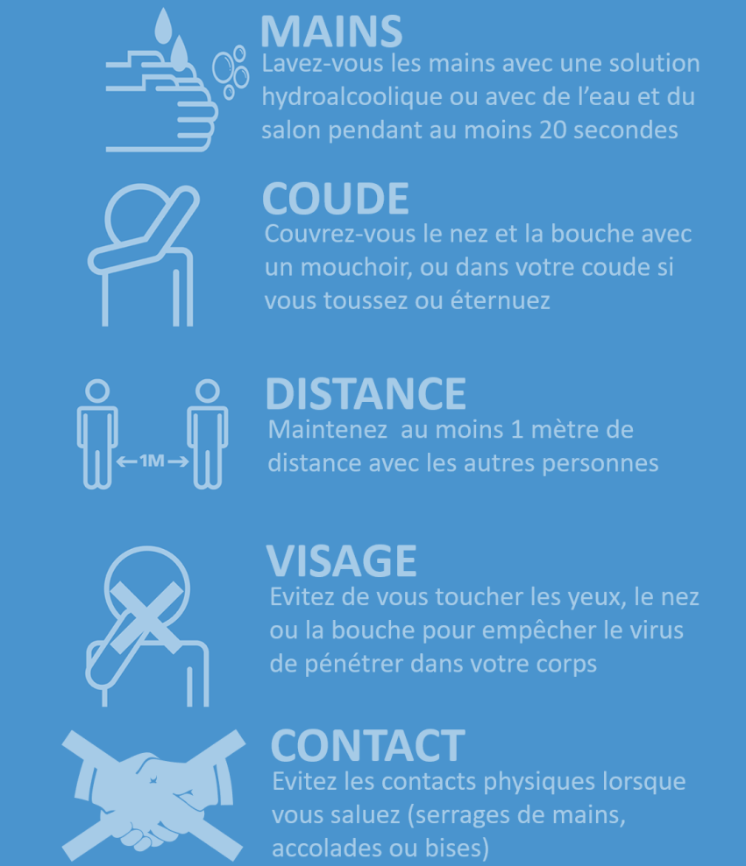

Q5 Connaissiez-vous bien les mesures préventives de base contre le nouveau coronavirus, avant de voir le poster ?
- Pas du tout
- Un peu
- Relativement
- Modérément
- Très bien

Q6 Ensuite, nous aimerions connaitre vos propres habitudes en lien avec le nouveau coronavirus.
Au cours des quatre dernières semaines, avez-vous mis en place les gestes suivants en raison des inquiétudes liées au nouveau coronavirus ?

 | Non | Oui, un peu | Oui, plutôt fortement | Oui, complètement
Se laver les mains régulièrement avec du savon pendant 20 secondes
Se couvrir le nez et la bouche quand je tousse ou j'éternue
Garder une distance d'au moins 1 mètre avec les autres personnes
Éviter de se serrer la main, de donner des accolades ou de faire la bise pour se saluer
Utiliser une solution hydroalcoolique pour les mains
Éviter de se toucher le nez, les yeux et la bouche

Q7 Selon vous, les personnes de votre entourage respectent-elles les mesures préventives de base contre le nouveau coronavirus en ce moment ?
 | Non |  | Oui, un peu | Oui, plutôt fortement | Oui, complètement
Se laver régulièrement les mains avec du savon pendant au moins 20 secondes
Se couvrir le nez et la bouche losqu'on tousse ou éternue
Garder une distance d'au moins 1 mètre avec les personnes présentant des symptômes semblables à la grippe
Éviter de se serrer la main, de donner des accolades et de faire la bise pour se saluer
Utiliser une solution hydroalcoolique pour les mains
Éviter de se toucher les yeux, le nez et la bouche

Country: Netherlands

Consent
Beste deelnemer,
Bedankt voor uw deelname aan deze enquête over het nieuwe coronavirus (COVID-19). Het doel van deze studie is om de houding van mensen ten opzichte van de ziekte en de bijbehorende risico's te begrijpen. Beantwoord de enquête naar uw beste weten en kunnen.
Voordat u begint:
• Zorg ervoor dat u ononderbroken ongeveer 20 minuten de tijd heeft;
• Maximaliseer uw browservenster;
• Zet uw telefoon in een stille modus;
• Schakel uw e-mail, telefoonmeldingen en al het andere dat u zou kunnen afleiden uit.
Gebruik alstublieft geen externe informatiebronnen, zoals internet, om naar informatie te zoeken. Het kan zijn dat u het antwoord van een vraag niet weet, maar probeer de vraag te beantwoorden met wat u denkt dat het juiste antwoord is, ook al weet u dat niet zeker.
Uw gegevens worden behandeld in overeenstemming met de bepalingen van de algemene verordening gegevensbescherming (GDPR EU).
TOESTEMMINGSFORMULIER
Ik geef toestemming om deel te nemen aan deze enquête. Ik begrijp dat alle gegevens door de onderzoeker vertrouwelijk worden behandeld. Mijn persoonlijke gegevens worden niet opgeslagen. Ik kan me op elk moment terugtrekken zonder opgaaf van redenen.
- Ik neem vrijwillig deel aan deze studie.
- Ik neem niet deel aan deze studie.

Block: Demographics

Q1 Hoe oud bent u?

Q2 Wat is uw geslacht?
- Man
- Vrouw

Q3 Bestaat uw huishouden uit een of meerdere personen uit de volgende categorieën (los van uzelf)?
- Zeer jonge kinderen en baby's
- Kinderen
- Gehandicapte / beperkte personen
- Iemand met gediagnosticeerde chronische medische aandoeningen (zoals hart- of longaandoeningen of diabetes)
- Oudere personen
- ⊗Geen van bovenstaande

Block: Trust

Q4 Geef per item hieronder aan of u de bron vertrouwt of niet, wat betreft COVID-19.
 | Helemaal niet | Heel erg

 | 1 | 2 | 3 | 4 | 5

Rijksoverheid (RIVM)
Europese Unie
Belangrijkste nieuwszenders / kranten
Sociale media (Facebook, Twitter, Instagram)
Ziekenhuizen
Huisarts
Wereldgezondheidsorganisatie (World Health Organization)
Vrienden en familie

Block: Familiarity and compliance with WHO recommendations

We zouden graag willen dat u nu de 5 maatregelen tegen het coronavirus aandachtig doorneemt, aangeraden door de Wereldgezondheidsorganisatie (WHO).

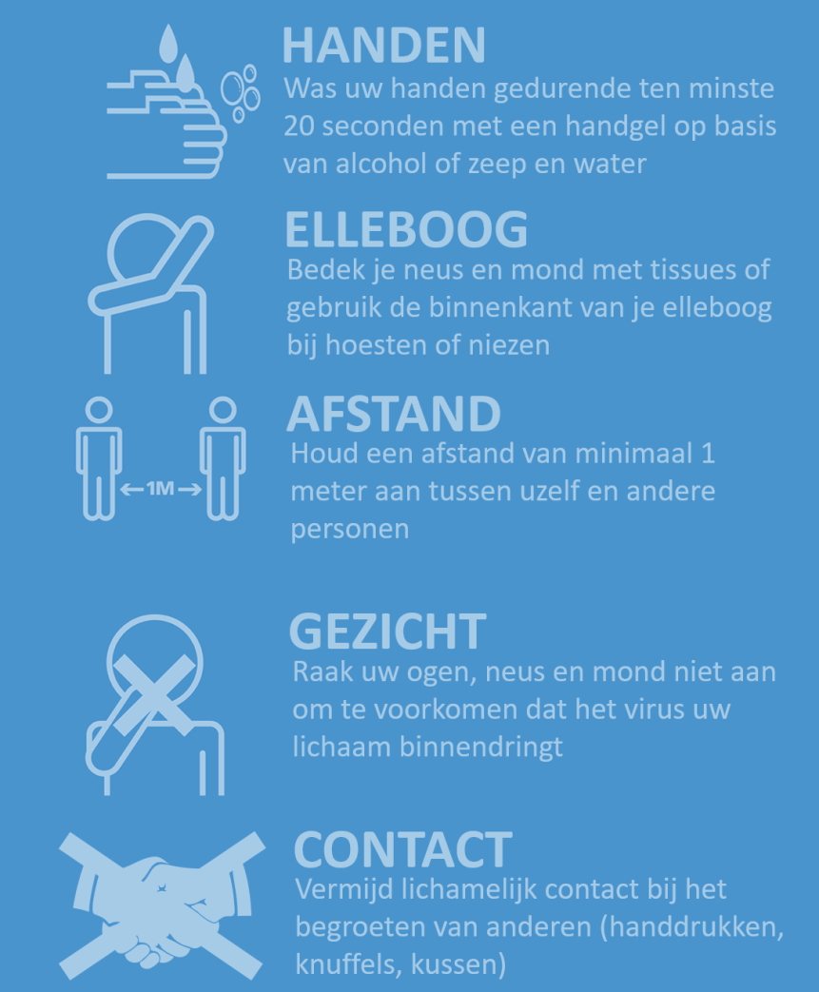

Q5 In hoeverre was u bekend met de maatregelen tegen het coronavirus voordat u de poster zag?
- Helemaal niet bekend
- Een beetje bekend
- Enigszins bekend
- Redelijk bekend
- Zeer bekend

Q6 We willen nu graag wat meer weten over uzelf met betrekking tot het coronavirus. Gebaseerd op de afgelopen vier weken, hield u zich aan de volgende maatregelen vanwege de zorgen over het coronavirus?

 | Nee |  | Ja, een beetj | Ja, voornamelijk | Ja, volledig
Regelmatig mijn handen wassen met zeep gedurende minstens 20 seconden
Mijn neus en mond bedekken bij hoesten of niezen
Houd tenminste 1 meter afstand van andere mensen
Het vermijden van handen schudden, knuffelen of zoenen bij het begroeten van anderen
Het gebruik van desinfecterende handgel
Het vermijden van mijn neus, mond en ogen aanraken

Q7 Houden anderen in uw omgeving zich aan de voorzorgsmaatregelen tegen het coronavirus, denkt u?

 | Nee | Ja, een beetje | Ja, voornamelijk | Ja, volledig
Regelmatig hun handen wassen met zeep voor ten minste 20 seconden
Het bedekken van de neus en mond bij hoesten en/of niezen
Houd tenminste 1 meter afstand van andere mensen
Het vermijden van handen schudden, zoenen en knuffelen bij het begroeten van anderen
Het gebruik van desinfecterende handgel
Het vermijden van hun ogen, neus en mond aanraken

*************************************************************************************

Country: Italy

Consent
Gentile Partecipante,
Grazie per aver partecipato a questo sondaggio sul nuovo coronavirus (COVID-19). L'obiettivo di questo studio è comprendere le opinioni delle persone nei confronti della malattia e dei rischi ad essa associati. Ti preghiamo di rispondere al sondaggio al meglio delle tue conoscenze e abilità.
Prima di iniziare, ti preghiamo di:
• Assicurarti di avere circa 20 minuti di tempo ininterrotto;
• Massimizzare la finestra del browser;
• Mettere il telefono in modalità silenziosa;
• Disattivare l'e-mail, le notifiche telefoniche e qualsiasi altra cosa che possa distrarti.
Ti preghiamo di non usare fonti esterne di informazioni come Internet per cercare informazioni. Molte persone potrebbero non saper rispondere ad alcune domande, ma ti invitiamo a rispondere a tutte le domande in base alla tue convinzioni se non sei sicuro di quale sia la risposta giusta.
I tuoi dati saranno trattati in conformità alle disposizioni del regolamento europeo sulla protezione dei dati (European Data Protection Regulation, GDPR EU).
MODULO DI CONSENSO INFORMATO

Acconsento a partecipare a questo sondaggio. Comprendo che tutti i dati saranno mantenuti riservati dal ricercatore. Le mie informazioni personali non verranno archiviate insieme ai dati. Sono libero di ritirarmi in qualsiasi momento, senza fornire alcuna motivazione. Acconsento volontariamente a partecipare a questo sondaggio. Non desidero partecipare.

- Acconsento volontariamente a partecipare a questo sondaggio
- Non desidero partecipare.

Block: Demographics

Q1 Quanti anni hai?

Q2 Sesso
- Maschio
- Femmina

Q3 La composizione della tua famiglia include uno dei seguenti soggetti (diversi da te)?
- Bambini molto piccoli e/o neonati
- Bambini
- Persona(e) disabile(i)
- Qualcuno con patologie croniche diagnosticate (come patologie cardiache o polmonari, o diabete)
- Persona(e) anziana(e)
- ⊗Nessuno di quelli sopra menzionati

Block: Trust

Q4 Nella scala sottostante, ti chiediamo di indicare fino a che punto ti fidi delle informazioni dalle seguenti fonti nel contesto della situazione COVID-19.
 | Per niente | Molto

 | 1 | 2 | 3 | 4 | 5

Il tuo governo nazionale
L'Unione Europea
I principali canali di notizie / giornali nazionali
Social media (Facebook, Twitter, Instagram)
Ospedali
Medico Generale/Medico di famiglia
Organizzazione mondiale della sanità (OMS)
I tuoi parenti e amici

Block: Familiarity and compliance with WHO recommendations

Ora ti preghiamo di leggere attentamente le 5 misure di protezione di base contro il nuovo coronavirus raccomandate dall'Organizzazione Mondiale della Sanità (OMS).

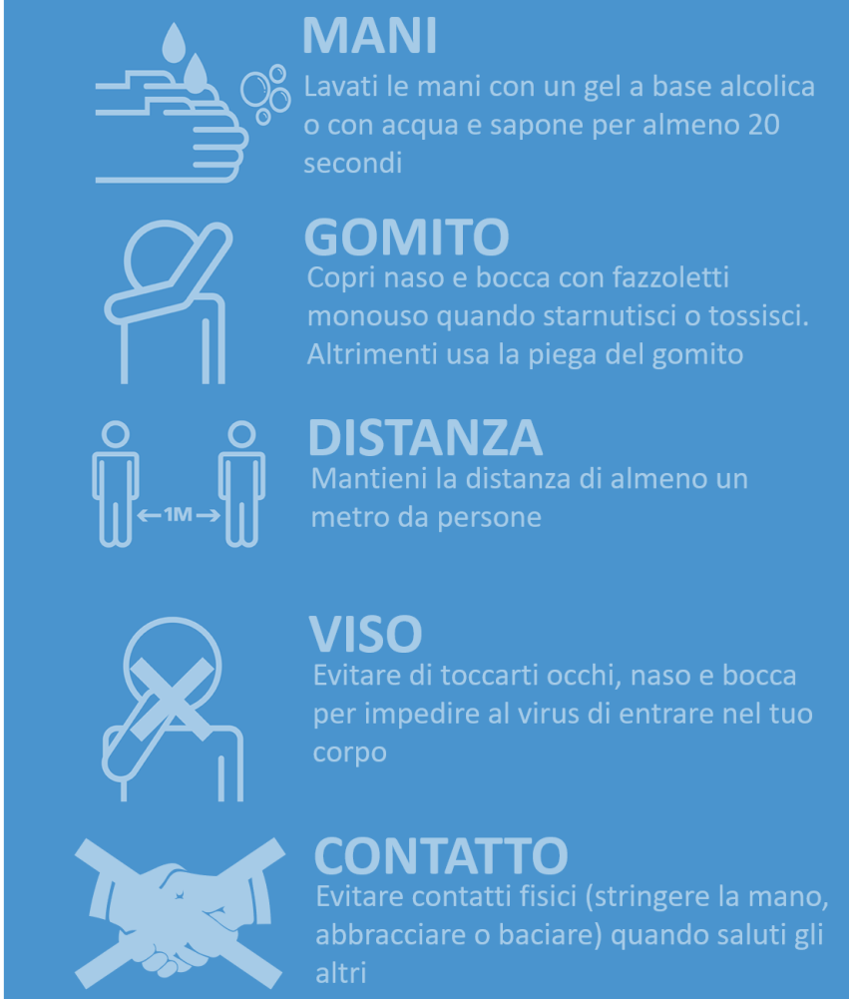

Q5 Quanto eri a conoscenza di queste misure di protezione di base contro il nuovo coronavirus prima di vedere il poster?
- Per niente
- Leggermente
- Abbastanza
- Moderatamente
- Molto

Q6 Successivamente, vorremmo conoscere le tue abitutine relative al nuovo coronavirus.
Pensando alle ultime quattro settimane, hai aderito alle seguenti attività a causa delle preoccupazioni per il nuovo coronavirus?
 | No | Sì, un po' | Sì, abbastanza fortemente | Sì, pienamente
Lavare regolarmente le mani con sapone per almeno 20 secondi
Coprirti il ​​naso e la bocca quando tossisci o starnutisci
Mantenere una distanza di almeno 1 metro dalle altre persone
Evitare di stringere la mano, abbracciare o baciare quando saluti gli altri
Usare il gel igienizzante a base alcolica
Evitare di toccarti naso, occhi e bocca

Q7 Secondo te, altri nella tua comunità aderiscono alle misure di protezione di base dell'OMS contro il nuovo coronavirus in questi giorni?

 | No | Sì, un po' | Sì, abbastanza fortemente | Sì, completamente
Lavare regolarmente le mani con sapone per almeno 20 secondi
Coprirsi il ​​naso e la bocca quando tossiscono o starnutiscono
Mantenere una distanza di almeno 1 metro dale altre persone
Evitare strette di mano, baci e abbracci quando salutano gli altri
Usare il gel igienizzante a base alcolica
Evitare di toccarsi gli occhi, il naso e la bocca

*************************************************************************************

Country: Portugal

Consent
Caro Participante,
Obrigado por participar neste inquérito sobre o novo coronavírus (COVID-19). O objetivo deste estudo é entender as atitudes das pessoas em relação à doença e os riscos associados. Por favor, responda ao questionário da melhor forma possível com os seus conhecimentos.
Antes de começar, por favor:
• Verifique se tem cerca de 20 minutos de tempo ininterrupto;
• Maximize a janela do seu navegador;
• Coloque o seu telefone no modo silencioso;
• Desative o seu e-mail, notificações por telefone e qualquer outra coisa que possa distraí-lo.
Por favor, não use fontes externas de informação como a Internet para procurar informações. Muitas pessoas podem não saber as respostas a algumas perguntas, mas responda a todas as perguntas de acordo com a sua opinião, mesmo se não tiver certeza de qual é a resposta certa.
Os seus dados serão tratados de acordo com as disposições do Regulamento Europeu de Proteção de Dados (GDPR EU).
FORMULÁRIO DE CONSENTIMENTO
Autorizo ​​participar neste inquérito. Entendo que todos os dados serão mantidos em sigilo pelo investigador. As minhas informações pessoais não serão armazenadas com os dados. Sou livre de terminar a qualquer momento, sem dar uma razão.
- Voluntariamente consinto em participar neste estudo.
- Não desejo participar.

Block: Demographics

Q1 Quantos anos tem atualmente?

Q2 Qual é o seu género?
- Masculino
- Feminino

Q3 A sua família inclui algum dos seguintes membros (além de si)?
- Crianças e bebés muito jovens
- Crianças
- Pessoas com deficiência
- Alguém com condições médicas crónicas diagnosticadas (como problemas cardíacos ou pulmonares ou diabetes)
- Idoso (s)
- ⊗Nenhuma das mencionadas acima

Block: Trust

Q4 Na escala abaixo, indique até que ponto confia nas informações das seguintes fontes no contexto da situação da COVID-19.
 | Nada | Muito

 | 1 | 2 | 3 | 4 | 5

Governo nacional
União Europeia
Principais canais noticiosos / jornais nacionais
Redes sociais (Facebook, Twitter, Instagram)
Hospitais
Clínico geral / Médico de família
Organização Mundial da Saúde (OMS)
Seus parentes e amigos

Block: Familiarity and compliance with WHO recommendations

Agora gostaríamos que lesse atentamente as 5 medidas básicas de proteção contra o novo coronavírus recomendadas pela Organização Mundial da Saúde (OMS).

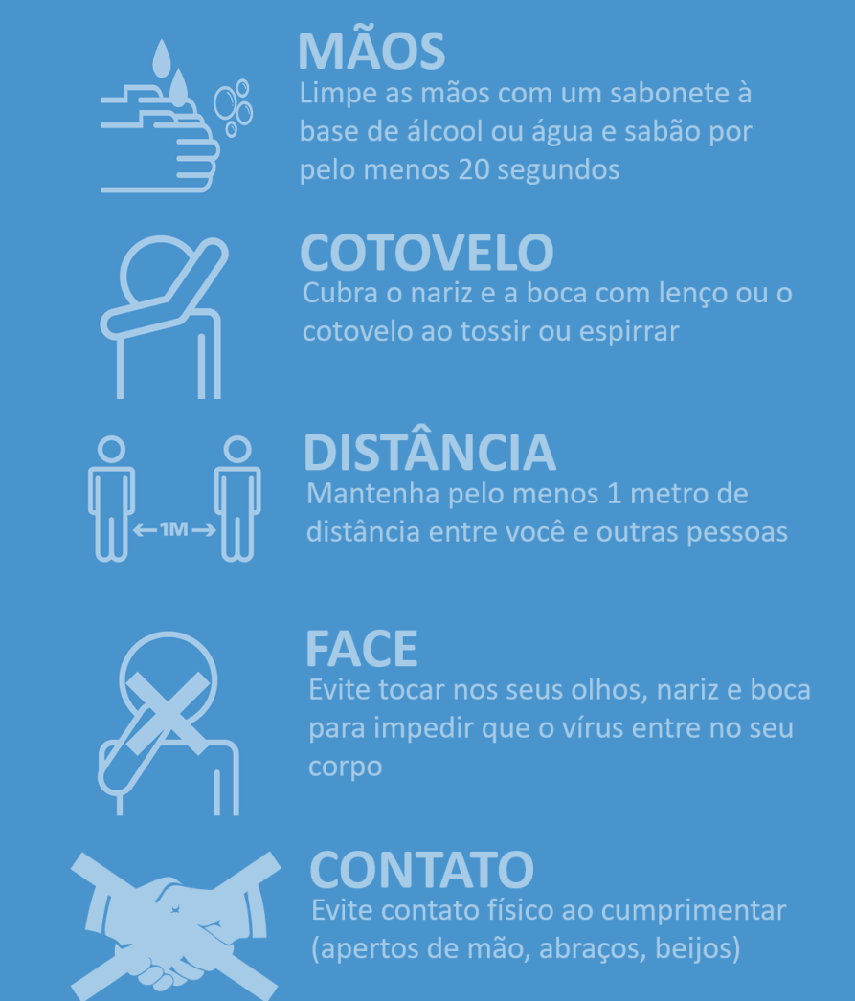

Q5 Estava familiarizado com essas medidas básicas de proteção contra o novo coronavírus antes de ver o póster?
- Não familiar
- Pouco familiar
- Um pouco familiar
- Moderadamente familiar
- Muito familiar

Q6 Em seguida, gostaríamos de saber sobre suas próprias práticas relacionadas com o novo coronavírus.
Pensando nas últimas quatro semanas, aderiu às seguintes atividades devido a preocupações com o novo coronavírus?

 | Não | Sim, um pouco | Sim, bastante | Sim, totalmente
Lavar as mãos regularmente com sabão por pelo menos 20 segundos
Cobrir o nariz e a boca quando tossir ou espirrar
Manter a distância de pelo menos 1 metro de outras pessoas
Evitar apertar as mãos, abraçar ou beijar ao cumprimentar os outros
Usar detergente para as mãos à base de álcool
Evitar tocar meu nariz, olhos e boca

Q7 Na sua opinião, outras pessoas da sua comunidade aderem às medidas básicas de proteção da Organização Mundial da Saúde (OMS) contra o novo coronavírus atualmente?

 | Não | Sim, um pouco | Sim, bastante | Sim, totalmente
Lavar regularmente as mãos com sabão por pelo menos 20 segundos
Cobrir o nariz e a boca ao tossir ou espirrar
Manter distância de pelo menos 1 metro de outras pessoas
Evitar apertos de mão, beijos e abraços ao cumprimentar os outros
Usar detergentes para as mãos à base de álcool
Evitar tocar nos olhos, nariz e boca

*************************************************************************************

